附件3 A.依照第六条第3款（b）（i）进行关税削减和取消的产品类别B.第六条第3款（b）（i）的实施时间框架

A. 依照第六条第3款（b）（i）进行关税削减和取消的产品类别
这三类产品如下：
(i) 类别1
对于中国和东盟六国，指实施的最惠国关税税率高于15％的所有产品。
对于东盟新成员国，指实施的最惠国关税税率高于30％（含）的所有产品。
(ii) 类别2
对于中国和东盟六国，指实施的最惠国关税税率在5～15％（含）之间的所有产品。
对于东盟新成员国，指实施的最惠国关税税率在15（含）～30（不含）％之间的所有产品。
(iii) 类别3
对于中国和东盟六国，指实施的最惠国关税税率低于5％的所有产品。
对于东盟新成员国，指实施的最惠国关税税率低于15％的所有产品。
B. 第六条第3款（b）（i）的实施时间框架：
“早期收获”计划应不迟于2004年1月1日实施，时间框架如下：
(i) 中国和东盟六国
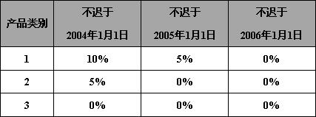
(ii) 东盟新成员国
产品类别1
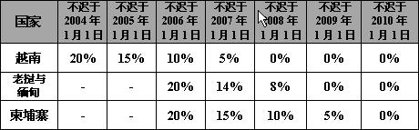
产品类别2
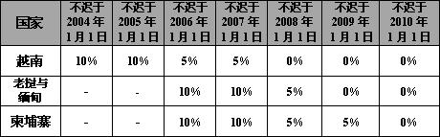
产品类别3
